Санкт-Петербургский Национальный Исследовательский

Университет Информационных технологий, Механики и Оптики

Факультет Программной Инженерии и Компьютерных Технологий



**Вариант №22**

**Лабораторная работа №4**

**По дисциплине информатика**

Выполнил:

Студент группы Р3114

Патутин В.М

Преподаватель:

Балакшин П.В.

Санкт-Петербург 2019 г.

**Краткое описание задачи:**

1. Определить номер варианта как остаток деления на 35 порядкового номера в списке группы в ISU. В случае, если в данный день недели нет занятий, то увеличить номер варианта на восемь.

2. Изучить форму Бэкуса-Наура.

3. Изучить особенности языков разметки/форматов JSON, YAML, XML, PROTOBUF. 4. Понять устройство страницы с расписанием для своей группы: <http://www.ifmo.ru/ru/schedule/0/P3200/schedule.htm>

5. Исходя из структуры расписания конкретного дня, сформировать файл с расписанием в формате, указанном в задании в качестве исходного.

6. Написать программу на языке Python 3.x, которая бы осуществляла парсинг и конвертацию исходного файла в новый.

7. Нельзя использовать готовые библиотеки, кроме re (регулярные выражения в Python) и библиотеки для загрузки XML-файлов.

8. Необязательное задание для получения оценки «4» и «5» (позволяет набрать от 75 до 89 процентов от максимального числа баллов БаРС за данную лабораторную). a) Найти готовые библиотеки, осуществляющие аналогичный парсинг и конвертацию файлов. b) Сравнить полученные результаты и объяснить их сходство/различие.

9.Проверить, что все пункты задания выполнены и выполнены верно.

10.Написать отчёт о проделанной работе.

11.Подготовиться к устным вопросам на защите.

**Ход решения:**

1)Создал файл в формате YAML:

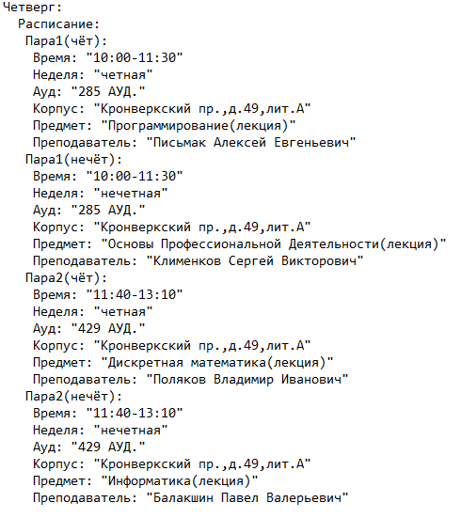

2)Напишем программу на Python:

inputfile = open(**'laba4dop.yaml'**, **'r'**, encoding = **"windows-1251"**)  
outputfile = open(**'laba4dop.json'**,**'w'**, encoding = **"utf-8"**)  
newline = inputfile.readline()  
mass = list()  
line = 0  
badline = list()  
goodline = list()  
**while** newline:  
 mass.append(newline)  
 line += 1  
 newline = inputfile.readline()  
inputfile.close()  
start_k = len(mass[0]) - len(mass[0].lstrip())  
outputfile.write(**"{\n"**)  
**for** i **in** range(0, line - 1):  
 **if** mass[i].lstrip()[0] == **'-'**:  
 outputfile.write(**' "'** + mass[i].lstrip().lstrip(**'-'**))  
 **else**:  
 goodline = mass[i].lstrip().split(**':'**, maxsplit=1)  
 outputfile.write(**' "'** + goodline[0] + **'":'** + goodline[1].lstrip())  
 end_k = len(mass[i + 1]) - len(mass[i + 1].lstrip())  
 **if** end_k < start_k:  
 outputfile.write(**" },"'\n'**)  
 **if** end_k > start_k:  
 outputfile.write(**'\n'" {"'\n'**)  
 start_k = end_k  
  
outputfile.write(**' }\n }\n}'**)  
inputfile.close()  
outputfile.close()

**Результаты:**

{  
 **"Четверг"**:  
 {  
 **"Расписание"**:  
 {  
 **"Пара1(чёт)"**:  
 {  
 **"Время"**:**"10:00-11:30"  
 "Неделя"**:**"четная"  
 "Ауд"**:**"285 АУД."  
 "Корпус"**:**"Кронверкский пр.,д.49,лит.А"  
 "Предмет"**:**"Программирование(лекция)"  
 "Преподаватель"**:**"Письмак Алексей Евгеньевич"** },  
 **"Пара1(нечёт)"**:  
 {  
 **"Время"**:**"10:00-11:30"  
 "Неделя"**:**"нечетная"  
 "Ауд"**:**"285 АУД."  
 "Корпус"**:**"Кронверкский пр.,д.49,лит.А"  
 "Предмет"**:**"Основы Профессиональной Деятельности(лекция)"  
 "Преподаватель"**:**"Клименков Сергей Викторович"** },  
 **"Пара2(чёт)"**:  
 {  
 **"Время"**:**"11:40-13:10"  
 "Неделя"**:**"четная"  
 "Ауд"**:**"429 АУД."  
 "Корпус"**:**"Кронверкский пр.,д.49,лит.А"  
 "Предмет"**:**"Дискретная математика(лекция)"  
 "Преподаватель"**:**"Поляков Владимир Иванович"** },  
 **"Пара2(нечёт)"**:  
 {  
 **"Время"**:**"11:40-13:10"  
 "Неделя"**:**"нечетная"  
 "Ауд"**:**"429 АУД."  
 "Корпус"**:**"Кронверкский пр.,д.49,лит.А"  
 "Предмет"**:**"Информатика(лекция)"**

**"Преподаватель"**:**"Балакшин Павел Валерьевич"**

}  
 }  
}

**Вывод:**

В процессе выполнения лабораторной работы я получил изучил синтаксис языков разметки YAML и JSON, получил навыки обработки строк с помощью Python.